План управления

Версия 2016.18.09

Проект “Организация работы школьного ФК”

История изменений

|  |  |  |  |  |
| --- | --- | --- | --- | --- |
| Версия документа | Комментарии | Авторы | E-mail | Дата |
| 1.0 | Первая версия документа | Булатов И. В. | autopilot_off@mail.ru | 18.09.2016 |
| Гасанова И. А. | ilaha.gasanova@ya.ru |
| Никитин А. В. | mr-a1@yandex.ru |

# 1. Введение

У директора появилась мысль: чтобы поднять статус школы и получить больше денег от администрации города (а от этого напрямую зависит з/п директора школы) необходимо принять участие в городском чемпионате по футболу среди школьных команд и занять призовое место. На совещании старый физрук был в шоке, узнав, что ему была поручена задача организовать весь процесс с нуля. Вдобавок ко всему, к нему приставили неопытного практиканта. Но: у физрука тоже появилась мысль...

Целью данной работы является планирование деятельности школьного футбольного клуба, руководителем которого является старый физрук Иосиф Виссарионович Ибрагимко, которому помогает французский практикант Оли Паганини. Результатом успешной деятельности футбольного клуба будет являться занятие призового места в городском чемпионате. Подробный отчет о перечне проведенных работ ежемесячно должен предоставляться директору школы Бананову Андрею Миньоновичу.

## 

## 1.1. Определения и акронимы

Табл. 1.1. Определения и акронимы

|  |  |
| --- | --- |
| Школа | Учебное заведение для получения общего образования. |
| Школьник/ученик | Учащийся средних или начальных учебных заведений (школы). |
| Директор школы | Руководитель учебного заведения |
| Учитель/педагог | Лицо, которое обучает чему-либо. |
| Практикант | Лицо, проходящее практику в школе. В данном случае младший учитель физкультуры (практикант) помогает в учебной работе учителю физкультуры. |
| Завхоз | Заведующий хозяйственной частью учреждения |
| Мини-футбол | Вид спорта. В мини-футболе поле может быть длиной от 25 до 42 метров. В ширину — 15, 20 метров. Продолжительность матча в мини-футболе составляет два тайма, каждый по 20 минут. |
| Команда по мини-футболу | Состоит из вратаря и четырех игроков.  Максимальное количество запасных игроков, используемое каждой из команд на протяжении всего матча, равно семи. Число замен неограниченно. |
| ТС | Транспортное средство. |
| ПП | Проектный план. |
| РФ | Российская Федерация. |
| ИЗО | Изобразительное искусство. |
| Физрук | Учитель физического воспитания/старший преподаватель. |
| Устав школы | Свод правил, регламентирующий порядок деятельности в учебном заведении. |

## 1.2. Справочная документация

1. Еженедельный отчёт о тренировках;
2. Методичка по физ. воспитанию;
3. Документация по технике безопасности;
4. Расписание тренировок;
5. Журнал посещения тренировок;
6. Расписание игр чемпионата;
7. Турнирная таблица чемпионата;
8. Послематчевый отчёт;
9. План работ на весь сезон.

# 2. Организация

В данном проекте задействованы: директор школы, старый физрук, практикант, завхоз, водитель ТС, учитель ИЗО, команда школы по мини-футболу. Ниже приведен список их обязанностей в этом ПП.

## 2.1. Директор

1. Осуществляет общее руководство всеми направлениями деятельности школы в соответствии с ее Уставом и законодательством РФ;
2. Совместно с Советом школы определяет стратегию, цели и задачи развития школы, принимает решения о программном планировании ее работы;
3. Планирует, координирует и контролирует работу педагогических и других работников школы;
4. Осуществляет подбор, прием на работу и расстановку кадров;
5. Организует и совершенствует методическое обеспечение образовательного процесса, содействует деятельности учительских (педагогических) организаций и методических объединений;
6. Принимает все виды отчетностей от учителя физкультуры.

## 2.2. Завхоз

1. Анализирует своевременность, правильность и эффективность расходования финансовых и материальных средств, выделенных на хозяйственные нужды; состояние материально-технической базы Школы;
2. Организует мероприятия по оснащению учебных кабинетов и других помещений современным оборудованием , наглядным пособием;
3. Своевременно проводит инвентаризацию имущества учреждения, списание части имущества, пришедшего в негодность;
4. Контролирует совместно с бухгалтерией своевременное и правильное списание материальных средств.

## 2.3. Учитель физкультуры

1. Осуществляет обучение и воспитание обучающихся с учётом специфики преподаваемого предмета, проводит уроки и другие занятия в соответствии с расписанием в указанных помещениях (составляет расписание тренировок);
2. Ведет, в установленном порядке, учебную документацию;
3. Отчитывается перед директором школы по поводу турнира;
4. Проводит инструктаж обучающихся (воспитанников) по безопасности труда.

## 2.4. Практикант

1. Выполняет все виды работ, предусмотренные программой практики;
2. Проводит учебно-воспитательную работу, направленную на развитие учащихся;
3. Ведет мини-отчёт во время игр, который потом используется учителем физкультуры для анализа;
4. Занимается сбором видеоматериалов (получает их от организаторов);

## 2.5. Учитель ИЗО

Отвечает за проведение конкурса по созданию эмблемы школьного клуба.

## 2.6. Капитан команды

Является официальным лидером среди игроков. Он несёт ответственность за поведение игроков своей команды. Капитан отвечает за моральный дух в команде: если боевой дух в команде понижен, то он должен всячески ободрять игроков, тем самым поднимая боевой дух. Капитан команды обычно назначается руководством или выбирается игроками команды в начале сезона. Назначение капитана команды, как правило, является очень важным выбором для тренера, так как капитан является помощником тренера на поле.

## 2.7. Водитель

1. Должен обеспечивать своевременную подачу ТС.
2. Осуществляет вождение автобуса, максимально обеспечивающее сохранность жизни и здоровья пассажиров и технически исправное состояние самого автомобиля;
3. Следит за техническим состоянием автомобиля, выполняет самостоятельно необходимые работы по обеспечению его безопасной эксплуатации (согласно инструкции по эксплуатации);
4. Своевременно проходит техническое обслуживание в сервисном центре и технический осмотр;
5. Перед выездом четко прорабатывает маршрут следования, согласовывает его со старшим группы и непосредственным руководителем;
6. Ведет путевые листы, отмечая маршруты следования, пройденный километраж, расход топлива;
7. По окончании рабочего дня оставляет вверенный ему автомобиль на охраняемой стоянке.

## 2.8. Медицинский работник

1. Составляет на основании полученных от медицинского учреждения материалов списки лиц, подлежащих периодическим медицинским осмотрам;
2. Обеспечивает текущий контроль за санитарно-гигиеническим состоянием спортзала;
3. Оказывает первую медицинскую помощь заболевшим и травмированным школьникам, докладывает руководителю и сообщает об этом родителям (законным представителям), с их согласия принимает решение о направлении в травмпункт или стационар;
4. Проводит профилактическую работу по предупреждению травматизма и снижению заболеваемости работников, обучающихся;
5. Ежедневно присутствует на приеме детей в образовательном учреждении и производит допуск водителя к управлению автотранспортом.

## 2.9. Команда по футболу

1. Выполняют указания практиканта и тренера - учителя физкультуры;
2. Посещают тренировки и участвуют в матчах клуба;
3. Оповещают накануне игры, не позднее 17-00, тренера или капитана команды о своем присутствии/отсутствии на матче;
4. Являются к месту сбора команды не позднее, чем за 30 минут до отправления автобуса;
5. Бережно относятся к имуществу школы, используют это имущество для выполнения работы;
6. Незамедлительно уведомляют тренера в случае болезни или несчастного случая.

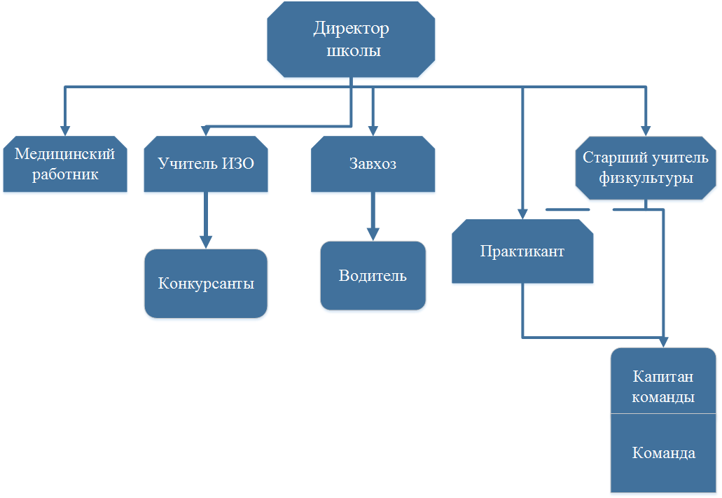

Рис 1. Организационная диаграмма проекта

# 3. Основной план работ

## 3.1. Определение отчетных единиц

Отчетные единицы для проектного плана “Организация работы ФК в школе” являются все собранные данные, а именно:

1. Видеозаписи с игр;
2. План работ на весь сезон;
3. Письменный еженедельный отчет от тренера о ходе тренировок;
4. Отчёт после игр.

Еженедельные отчеты, отчеты после игр - хранятся в шкафу (предметный, то есть все материалы по предмету физкультура) , который находится в учительской.

Кроме того, видеоматериалы должны записываться на диск, который должен быть подписан (дата игры, названия команд). Видеоматериалы также хранятся в шкафу учительской (по предмету физкультура).

Должны быть цифровые копии отчетов (план, еженедельный, отчет после игр), которые хранятся в папке “Турнир”, который находится на рабочем столе компьютера №2, находящегося в учительской.

Материалы на полках расположены и сгруппированы по месяцам, то есть каждому еженедельному отчёту должен быть прикреплен отчёт после игры, проходящей на той же неделе. Данные виды отчетностей занимают полки под номерами 1-3, полки под номерами 4-5 занимают материалы с видеозаписями.

План работ на весь сезон хранится в шкафу №2, который содержит в себе учебные планы по всем предметам.

Доступ к отчетным единицам, расположенным на компьютере и в шкафу, производится в свободной форме для всего преподавательского состава.

Доступ к отчетным единицам, а точнее к видеоматериалам, обучающимися в школе предоставляется только после письменного одобрения директора или же учителя физкультуры.

## 3.2. Содержание плана работ

План работ:

* Объявить о наборе в ФК;
* Сформировать команду;
  + Распределить роли игроков;
  + Выбрать капитана команды;
* Придумать название ФК и символику;
  + Организовать школьный конкурс символики футбольной команды;
* Сформировать график тренировок;
* Заказать футбольную форму;
* Подать заявку на городской чемпионат;
* Занять призовое место в чемпионате, произвести впечатление и подкатить к молодой учительнице.

## 3.3. Описание процесса

Как следует из предыстории, директор поставил задачу организовать процесс тренировок. Данная задача была положена на бравые плечи старшего учителя физкультуры, который имеет большой опыт работы с детьми в сфере физического воспитания.

Учитель физкультуры является формальным руководителем всего процесса подготовки команды к чемпионату.

Так как по плану подготовки к проведению чемпионата помимо самого процесса тренировки подразумеваются еще и другие процессы, следовательно, руководить этими процессами будут другие действующие лица, работая сообща с учителем физкультуры.

Прежде всего, необходимо вовремя подать заявку на городской чемпионат.

На первом этапе организовывается набор школьников в сборную. В отборе участвуют школьники в возрасте от 12 до 16 лет. Набор в команду осуществляется после прохождения тщательного медицинского осмотра, прохождения физических тестов. Также у каждого игрока узнается размер одежды для изготовления футбольной формы.

Одновременно с первым этапом объявляется конкурс среди учеников школы по созданию эмблемы сборной команды школы. Данным конкурсом руководит учитель ИЗО. Конкурс проходит в течении двух недель, во время которых от учащихся принимаются рисунки на тему “Школа - футбол - мир - труд - ...”. По истечении срока проведения конкурса учителем ИЗО отбираются 5 лучших эскизов эмблем, и путем голосования учеников определяется, какая эмблема лучше всего представляет школьную команду. После окончания конкурса производится заказ формы для игроков. Заказ и контроль исполнения контролируется завхозом.

Процесс тренировок два раза в неделю (вторник, четверг с 14:00).

Штатная тренировка проходит в течении двух часов, проводит которую учитель физкультуры. В ходе тренировки акценты делаются на совершенствование индивидуальных навыков игроков, групповую работу, взаимодействие, а также тактическую теорию. Каждый игрок, приходя на тренировку, записывается в журнал посещения. Контроль за посещаемостью тренировок осуществляется практикантом.

Во время тренировки все ключевые моменты процесса, индивидуальные замечания, разработанные стратегии и расстановки фиксируются практикантом. После окончания тренировки проводится общий инструктаж, подводятся итоги. В конце недели на основании отчета практиканта учитель физкультуры пишет свой еженедельный отчет о ходе тренировок.

Еженедельный отчёт о тренировках содержит следующие данные:

1. Физическое состояние игроков;
2. Список травмированных, отсутствующих из-за болезни, прогуливающих тренировки;
3. Виды упражнений, которыми занимались футболисты;
4. Стартовый состав на предстоящий матч (+ запасные игроки).

По завершении недели тренировок команда проводит матч городского чемпионата (пятница). На матч подготавливается список стартового состава команды и запасных игроков.

Команда отправляется на матч на школьном автобусе, если игра на выезде.

На матч, помимо команды, едут:

* Учитель физкультуры;
* Младший учитель физкультуры (практикант);
* Запасные игроки;
* Медицинский работник;
* Водитель автобуса (искромётная шутка).

Перед началом матча учитель физкультуры дает указания по тактике игры с командой соперника, настраивает боевой дух команды.

Во время игры младший учитель физкультуры делает заметки о ходе матча. Заменами руководит учитель физкультуры, а так же орет “Судью на мыло!”.

После матча необходимо составить отчёт по игре. Этим отчетом занимается учитель физкультуры. На основании отчета практиканта учитель физкультуры пишет отчет по игре.

Отчёт содержит в себе:

1. Счёт;
2. Список травмированных игроков (если есть);
3. Кол-во желтых, красных, зеленых карточек;
4. Список авторов голов и голевых пасов (если есть);
5. Процент владения мячом (берется из заметок, который делал практикант);
6. Успешность применяемой тактики;
7. Процент брака в передачах;
8. Количество и точность ударов;
9. Реализация стандартов;
10. Место команды в турнирной таблице.

Вместе с отчётом об игре сдается видеозапись игры на диске, который должен быть подписан. Видеозапись получают от организаторов чемпионата (этим процессом занимается практикант).

В зависимости от результатов команды, она продвигается по турнирной таблице чемпионата. При занятии призового места по окончанию турнира, поставленная цель данного проектного плана считается выполненной.

По результатам работы учителем физкультуры пишется отчет, который содержит:

- Характеристики всех игроков команды (для выдачи им похвальных грамот);

- Табель (расписание) проведенных тренировок (для подсчета премиальных).

По окончании работ директор школы выступает на собрании всего коллектива действующих лиц, где объявляет благодарности, раздает похвальные листы и грамоты игрокам команды. Даже, если они ничего не выиграли. ВЕДЬ ГЛАВНОЕ НЕ ПОБЕДА, А УЧАСТИЕ.

# 4. Расписание

Турнир стартует 1 октября 2016 года.

Расчетное время завершения 1 мая 2017 года.

Более подробное описание расписания находится среди справочной документации.

За любые изменения в расписании турнира несут ответственность организаторы чемпионата.

# 5. Ресурсы

Все ресурсы принадлежат школе.

Ресурсы: спортивный инвентарь, школьный автобус, школьная форма.

P.S:

“Если ты первый — ты первый. Если ты второй — ты никто.”

Билл Шенкли. Шотландский футбольный тренер, легендарный менеджер «Ливерпуля».